（单位：mm）

本体

引线式
SR03-0B8NA 、SR03-0B8NB
SR03-0B8PA 、SR03-0B8PB

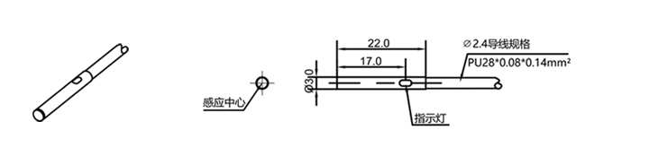

SR04-0B8NA 、SR04-0B8NB
SR04-0B8PA 、SR04-0B8PB
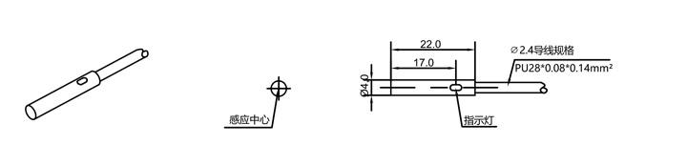

SN03-0B8NA 、SN03-0B8NB
SN03-0B8PA 、SN03-0B8PB
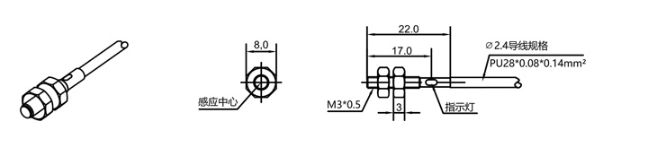

SN04-0B8NA 、SN04-0B8NB
SN04-0B8PA 、SN04-0B8PB
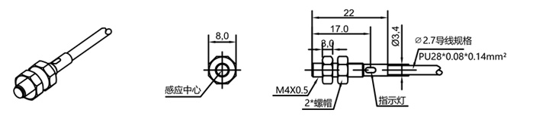

SN05-0B8NA 、SN05-0B8NB
SN05-0B8PA 、SN05-0B8PB
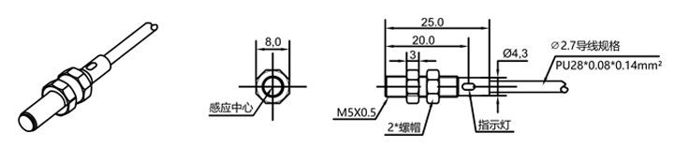

插件式
SR04-0B8NAE 、SR04-0B8NBE
SR04-0B8PAE 、SR04-0B8PBE

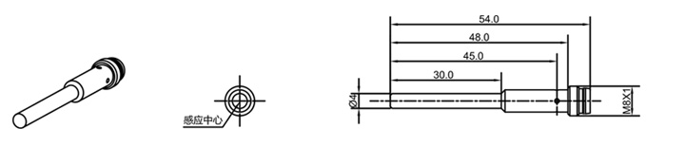

SN05-0B8NAE 、SN05-0B8NBE
SN05-0B8PAE 、SN05-0B8PBE

